Project/Tocht: |  |  | Date: | 31-jul-26 | Jaar: |  |  | Volgnummer:week16 |  |  | Uitgevoerde ijkingen/Kalibratie.
Meetploeg: Renate Erik Quiyar |  |  | 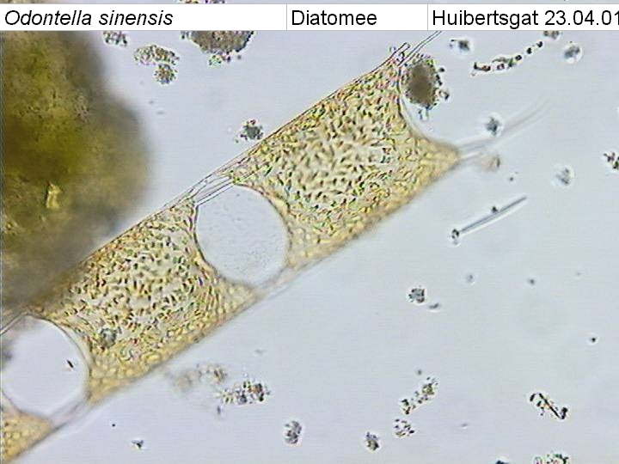  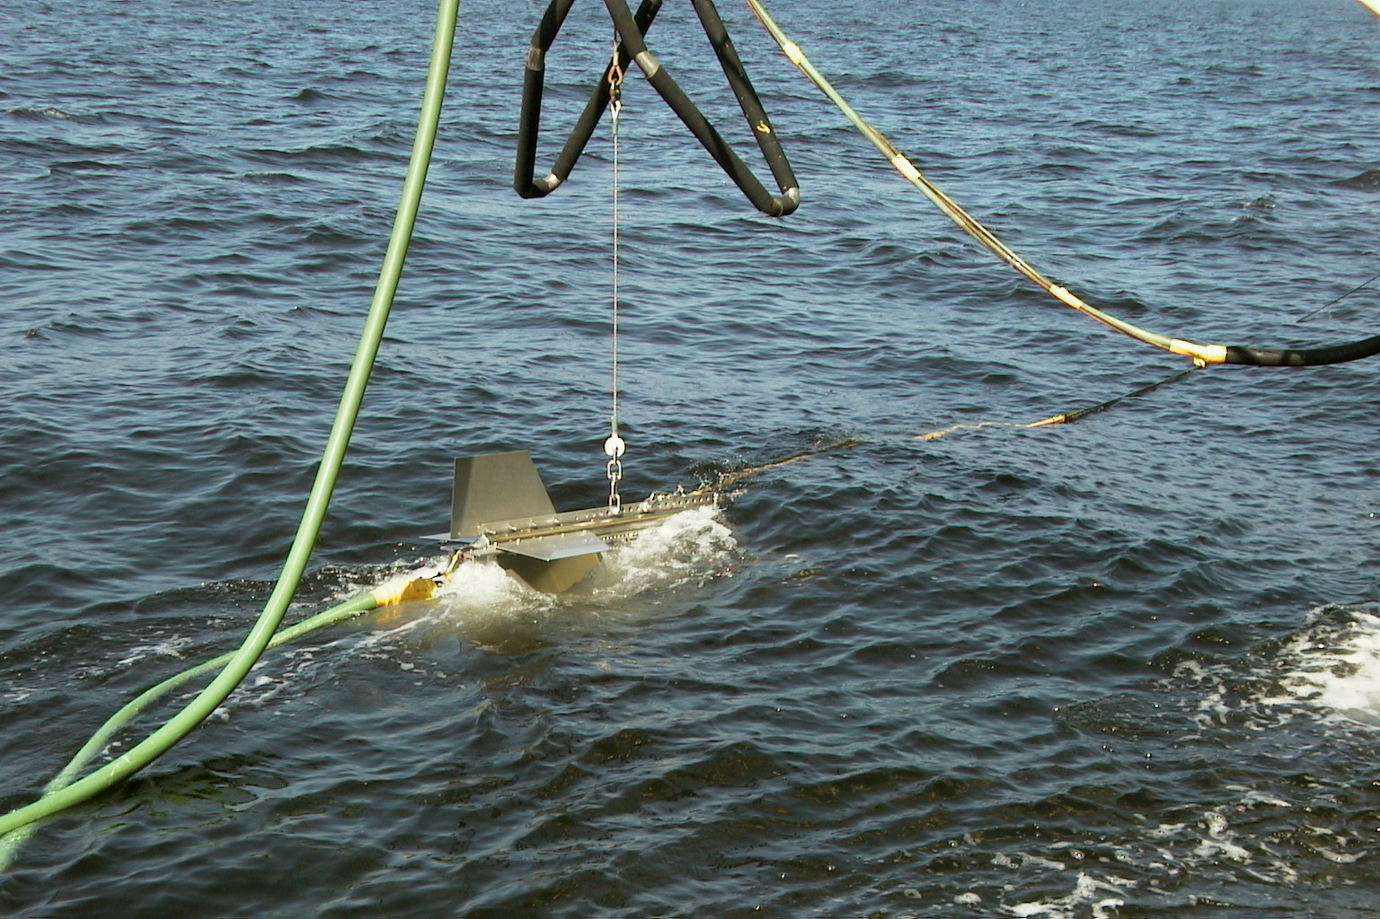  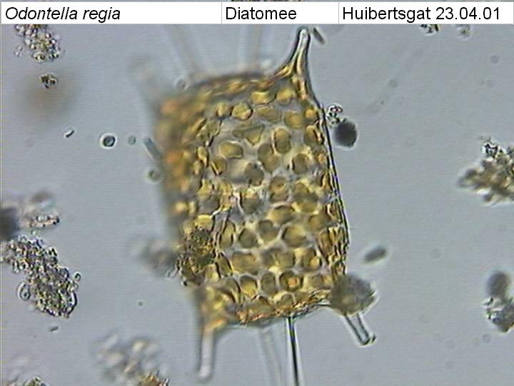  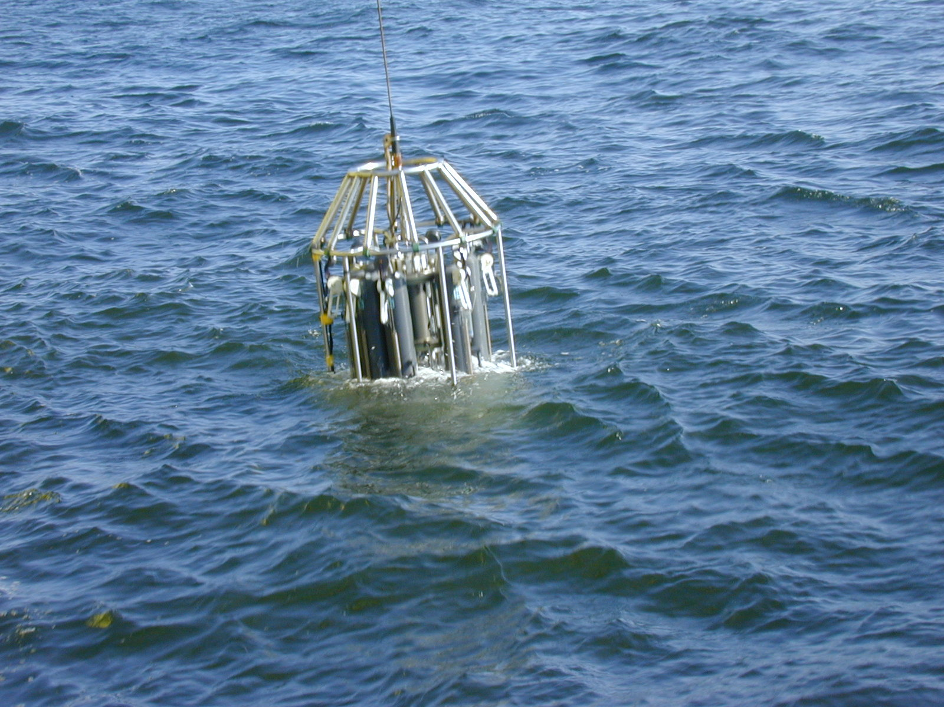  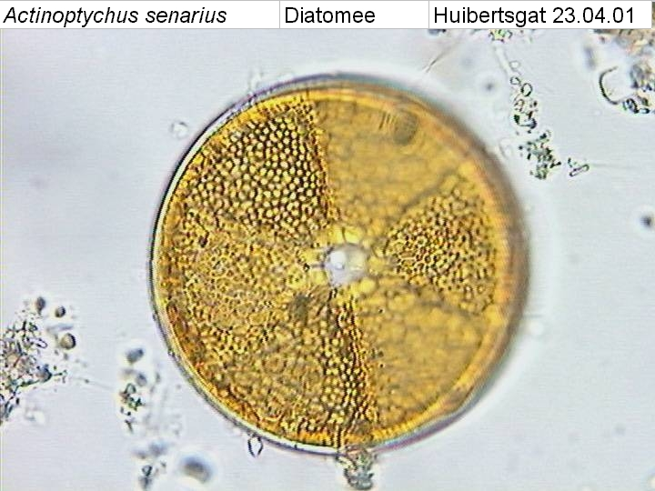 |  |  |  |  |  |  |  | Meetvis: | Niet gedaan
Meetploeg: Renate Erik Quiyar |  |  | Meteo file: |  |  |  | Scheveningen (Utc tijd) |  |  |  | Sampler: | gedaan
Opstappers: |  |  | Start tijd Utc: |  |  |  | Vertrek;11:40 |  | 31-jul-26 |  | Sampler: | gedaan
Opstappers: |  |  | Stop tijd Utc: |  |  |  | Aankomst: |  |  |  | Bijz.: | Zie Resumé, technische bijzonderheden en overige bijzonderheden: beneden dit formulier.

Datum:01-07 | Lokaal: | Bemeten en bemonsteren met de Sampler.  Locatie:Nw2 |  |  |  |  |  |  | Monster name diepte: |  |  | Project | Labnummer:  2019007433
 |  | Data file:NW2 |  |  |  |  |  |  |  |  |  |  | 2019007441
 |  |  |  |  |  | Lokale tijd | 13:08 |  | Sampler diepte | 350 | cm | MWTL | 2019007449
 |  | Waterdiepte: |  |  | 13 | Mtr.
 |  | Bijz.: | Lichtmeting gedaan E is 0.450694324

Datum:01-07 | Lokaal: | Bemeten en bemonsteren met de Sampler.  Locatie:Adhoc01-07-2019 |  |  |  |  |  |  | Monster name diepte: |  |  | Project | Labnummer:
 |  | Data file:Adhoc01-07-2019cc |  |  |  |  |  |  |  |  |  |  | 2019004068
 |  |  |  |  |  | Lokale tijd | 13:06 |  | Sampler diepte: | 350 | cm | MWTL
 |  | Waterdiepte: |  |  | 13 | Mtr.
 |  | Bijz.: | Lichtmeting gedaan E is 0.436924682 .  coordinaten E50 GGGMMSSS X-04242200 Y-52154100 dit zijn de coordinaten van noordwijk 2.

Datum:02-07 | Lokaal: | Bemeten en bemonsteren met de Sampler.  Locatie:Rott50 |  |  |  |  |  |  | Monster name diepte: |  |  | Project | Labnummer:
 |  | Data file:rott50 |  |  |  |  |  |  |  |  |  |  | 2019007439
 |  |  |  |  |  | Lokale tijd | 03:27 |  | Sampler diepte | 350 | cm | MWTL | 2019007447
 |  | Waterdiepte: |  |  | 29 | Mtr. |  |  |  |  |  |  | 2019007455
 |  | Bijz.: | Geen lichtmeting donker.

Datum:02/07 | Lokaal: | Bemeten en bemonsteren met de Sampler.  Locatie:Rott70 |  |  |  |  |  |  | Monster name diepte: |  |  | Project | Labnummer:
 |  | Data file:Rott70
 |  |  |  |  |  | Lokale tijd | 05:06 |  | Sampler diepte | 350 | cm | MWTL | 2019007440
 |  | Waterdiepte: |  |  | 32 | Mtr. |  |  |  |  |  |  | 2019007448
 |  | Bijz.: | Geen lichtmeting donker. |  |  |  |  |  |  |  |  |  | 2019007456

Datum:2-7 | Lokaal: | Bemeten en bemonsteren met de Sampler.  Locatie:Adhoc |  |  |  |  |  |  | Monster name diepte: |  |  | Project | Labnummer:
 |  | Data file:Adhoc02-07-2019 |  |  |  |  |  |  |  |  |  |  | 2019004086
 |  |  |  |  |  | Lokale tijd | 12:16 |  | Sampler diepte | 350 | cm | MWTL
 |  | Waterdiepte: |  |  | 39 | Mtr.
 |  | Bijz.: | Lichtmeting gedaan E is 0.177232301. coordinaten E50 GGGMMSSS X-04460100 Y-53460300 dit zijn de coordinaten van terschelling 50.

Datum:02-07 | Lokaal: | Bemeten en bemonsteren met de Sampler.  Locatie:Ts50 |  |  |  |  |  |  | Monster name diepte: |  |  | Project | Labnummer:
 |  | Data file:Ts50 |  |  |  |  |  |  |  |  |  |  | 2019007438
 |  |  |  |  |  | Lokale tijd: | 12:18 |  | Sampler diepte | 350 | cm | MWTL | 2018007446
 |  | Waterdiepte: |  |  | 39 | Mtr. |  |  |  |  |  |  | 2019007454
 |  | Bijz.: | Lichtmeting gedaan E is 0.167741598

Datum:02-07 | Lokaal: | Bemeten en bemonsteren met de Sampler.  Locatie:Ts10 |  |  |  |  |  |  | Monster name diepte: |  |  | Project | Labnummer:
 |  | Data file:Ts10 |  |  |  |  |  |  |  |  |  |  | 2019007437
 |  |  |  |  |  | Lokale tijd: | 14:56 |  | Sampler diepte | 350 | cm | MWTL | 2019007445
 |  | Waterdiepte: |  |  | 24 | Mtr. |  |  |  |  |  |  | 2019007453
 |  | Bijz.: | Lichtmeting gedaan E is 0.257189573

Datum:02/07 | Lokaal: | Bemeten en bemonsteren met de Sampler.  Locatie:Nw70 |  |  |  |  |  |  | Monster name diepte: |  |  | Project | Labnummer:
 |  | Data file:Nw70 |  |  |  |  |  |  |  |  |  |  | 2019007436
 |  |  |  |  |  | Lokale tijd: | 23:47 |  | Sampler diepte | 350 | cm | MWTL | 2019007444
 |  | Waterdiepte: |  |  | 33 | Mtr. |  |  |  |  |  |  | 2019007452
 |  | Bijz.: | Geen lichtmeting donker.

Datum:03/07 | Lokaal: | Bemeten en bemonsteren met de Sampler.  Locatie:Nw20 |  |  |  |  |  |  | Monster name diepte: |  |  | Project | Labnummer:
 |  | Data file:Nw20 |  |  |  |  |  |  |  |  |  |  | 2019007435
 |  |  |  |  |  | Lokale tijd: | 03:09 |  | Sampler diepte | 350 | cm | MWTL | 2019007443
 |  | Waterdiepte: |  |  | 21 | Mtr. |  |  |  |  |  |  | 2019007451
 |  | Bijz.: | Geen lichtmeting donker.

Datum:03/07 | Lokaal: | Bemeten en bemonsteren met de Sampler.  Locatie:Nw10 |  |  |  |  |  |  | Monster name diepte: |  |  | Project | Labnummer:
 |  | Data file:Nw10 |  |  |  |  |  |  |  |  |  |  | 2019007434
 |  |  |  |  |  | Lokale tijd: | 03:54 |  | Sampler diepte | 350 | cm | MWTL | 2019007442
 |  | Waterdiepte: |  |  | 20 | Mtr. |  |  |  |  |  |  | 2019007450
 |  | Bijz.: | Geen lichtmeting donker.

Resumé, technische bijzonderheden en overige bijzonderheden: Geen meet vis RWS heeft besloten dit niet te doen, door verandering in de planning van RWS. Ook doen we niet de Ts235 en Ts175 om dat RWS dit heeft veranderd.
Door deze planning kunnen we geen adhoc doen voor 03-07-2019.

